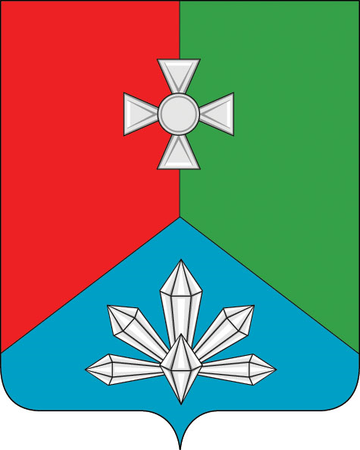

ДУМА

КАВАЛЕРОВСКОГО МУНИЦИПАЛЬНОГО ОКРУГА

ПРИМОРСКОГО КРАЯ

РЕШЕНИЕ
27 июня 2024 года |  | пгт. Кавалерово | № | 352

О проекте решения «Об определении размера средней рыночной стоимости одного квадратного метра общей площади жилого помещения, используемой для предоставления социальной выплаты, удостоверяемой свидетельством, на приобретение благоустроенного жилого помещения в собственность лицам из числа детей-сирот и детей, оставшихся без попечения родителей на территории Кавалеровского муниципального округа Приморского края» (первое чтение)

В соответствии с Уставом Кавалеровского муниципального округа Приморского края,
Дума Кавалеровского муниципального округа Приморского края

РЕШИЛА:
1.Принять проект решения «Об определении размера средней рыночной стоимости одного квадратного метра общей площади жилого помещения, используемой для предоставления социальной выплаты, удостоверяемой свидетельством, на приобретение благоустроенного жилого помещения в собственность лицам из числа детей-сирот и детей, оставшихся без попечения родителей на территории Кавалеровского муниципального округа Приморского края» в первом чтении.
2. Решение вступает в силу со дня его принятия.

Председатель Думы В.Г. Цой

